

שבועות...שבועות...שבועות...שבועות...שבועות...שבועות...

תפריט לבן לשבועות 2011
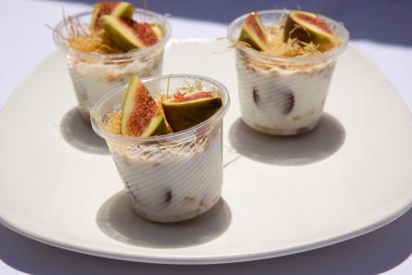
- מגשים של בלינצ'ס גבינה וצימוקים.
- פלטות של קרפ גבינות ושוקולד בלגי.
- מגשי קרפ קקאו מגולגל בקרם פטיסייר ופירות.
- מגשים של כדורי גבינה ושוקולד, ע"ג מנג'ט.
- פלטות של קוביות עוגת גבינה ופרורים ,ע"ג מנג'ט.
- פלטות של קוביות עוגת גבינה ואוכמניות,ע"ג מנג'ט.
- מגשים של קוביות עוגת גבינה בציפוי שוקולד בלגי,ע"ג מנג'ט.
- כוסיות ממולאות בקדאיף שמנת ותותים/ טרמיסו/ מוס גבינה ופירות/ מלבי ברוטב פטל ועוד.
- כוסיות מוזלי- פירות בתחתית,יוגורט משובח וגרנולת פירות מעל.
- קיפודי פירות- ע"ג חצי אבטיח/ מלון,שיפודי פירות מבחר פירות העונה-אבטיח,קרמבולה,פומלה,קיווי,תותים,פומלה ועוד.
- מבחר קישים ופשטידות ע"ב גבינות וירקות קלויים.
- אצבעות שטרודל גבינה מלוח/ מתוק.
- מגשים של שבלולי וחצאי טורטיות במילוי גבינות.
- טרין גבינות ותבלינים- מוגש בליווי קרוסטיני קטנים.
- מגשים של לביבות גבינה קטנות מלוח/ מתוק בליווי מטבל יוגורט.
- שקיקי פילו קטנים ממולאים בירקות קלויים ופטה או 4 סוגי גבינות.
- מגשי קרוסטיני עם גבינת פטה ופסטו,בולגרית וחציל, גבינת עיזים ועגבניות מיובשות,שמנת וסלמון ועוד.
- לחמניות ביס ממולאות במוס שמנת וסלמון,גבינת פלפלים ועוד.

ובנוסף עוד עשרות סוגים של מלוחים,מתוקים וקינוחים המשקפים את רוח החג,ניתן לקבל כקייטרינג או מסודר ע"ג כלים חד פעמי-איכותי.
בברכת חג שמח... רויטל אפרתי,

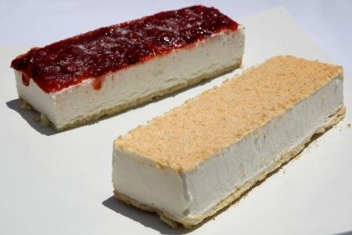
הנאות קטנות.

03-6420660, 050-3131280

